|  |  |  |
| --- | --- | --- |
| دانشگاه صنعتي اميركبير **(پلي تكنيك تهران)** | **باسمه تعالي**  **فرم تعريف پروژه**  **فارغ التحصيلي دوره كارشناسي** | **دانشكده مهندسي كامپيوتر و فناوري اطلاعات** |

**تاريخ: ..........................**

**شماره: ..........................**

|  |
| --- |
| **عنوان پروژه: طراحی و پیاده‌سازی سیستم ردیابی مبتنی بر اینترنت اشیا** |
| **استاد راهنماي پروژه: دکتر بهادر بخشی امضاء:** |
| **مشخصات دانشجو:**  **نام و نام خانوادگي: ساره سلطانی نژاد گرايش: معماری سیستم‌های کامپیوتری**  **شماره دانشجوئي: 9331039 ترم ثبت نام پروژه: ترم دوم 97-1396** |
| **داوران پروژه:**   1. **امضاء داور:** 2. **امضاء داور:** |
| **شرح پروژه** (در صورت مشترك بودن بخشي از كار كه به عهده دانشجو مي باشد مشخص شود):  اينترنت اشيا یکی از فناوری‌های نوین است که در بسیاری از زمينه­ها و حوزه­ها دارای كاربرد می‌باشد. یکی از کاربردهای اینترنت اشیا در زمینه­­ی ردیابی اشیاء متحرک می­باشد که در حوزه‌های مختلف مانند امنیت، نظارت، حمل و نقل و ... می‌تواند مورد استفاده قرار گیرد. در این پروژه قصد داریم سامانه­ای را پیاده­سازی کنیم که بتوان توسط آن موقعیت دقیق و مسیر حرکت هر جسم متحرک را در ردیابی کرد. در این سیستم، هر شی مجهز به یک ماژول GPS است که موقعیت مکانی خود را از این طریق مشخص کرده و از طریق شبکه سلولی به پلتفرم اینترنت اشیاء ارسال می‌کند، این اطلاعات از طریق یک برنامه کاربردی از پلتفرم دریافت شده و به صورت گرافیکی بر روی نقشه نمایش داده می‌شود. به این ترتیب می‌توان مسیر حرکت شی، سرعت حرکت، مسیرهای پرتردد و ... را از این اطلاعات استخراج کرد. در این پروژه، شی مجهز به ماژول‌های GPS و GSM و برنامه کاربردی مربوطه توسعه داده می‌شود. برای بخش پلتفرم، از پلتفرم اینترنت اشیاء دانشکده استفاده خواهد شد. |
| **وسائل مورد نياز:** برد Arduino، ماژول GPS، مودم GSM |
| **محل انجام پروژه:** دانشگاه صنعتی امیرکبیر **تاريخ شروع:** |

اين قســمت توســط دانشــكده تكميــل ميگــردد:

|  |
| --- |
| **تاريخ تصويب در گروه: اسم و امضاء:**  **تاريخ تصويب در دانشكده: اسم و امضاء:**  **اصلاحات لازم در تعريف پروژه:** |

**توجه**: پروژه حداكثر يك ماه و نيم پس از شروع ترمي كه در آن در درس پروژه ثبت نام بعمل آمده است بايد به تصويب برسد.

|  |  |  |
| --- | --- | --- |
| نسخه1- دانشكده | نسخه 2- استاد راهنما | نسخه 3- دانشجو |

فهرست مطالب

مقدمه..........................................................................................................................................................................................3

تعریف پروژه...............................................................................................................................................................................4

معماری سیستم پیشنهادی....................................................................................................................................................4

مراجع..........................................................................................................................................................................................6

# مقدمه

مفهوم اینترنت اشیا [1](IOT) به اشیایی با هویت خاص اطلاق می­شود که دارای شناسه منحصر به فرد بوده و توانایی انتقال داده روی شبکه، بدون نیاز به تعامل و دخالت انسان را دارند. هدف اصلی آن هوشمند سازی اشیا و فراهم آوردن بستری است که از طریق آن، اشیا قادر به ارسال و دریافت اطلاعات با یکدیگر می­باشند. اینترنت اشیا به طور گسترده به توسعه قابلیت محاسبه و ارتباطات شبکه­ای اشیا، دستگاه­ها، سنسورها یا هر مورد دیگری که به طور معمول به عنوان کامپیوتر در نظر گرفته نمی­شود، اشاره دارد. این اشیای هوشمند دارای قابلیت جمع­آوری داده از راه دور، تحلیل و مدیریت آن­ها هستند ]1[.

در سال­های اخیر فناوری اینترنت اشیا رشد چشمگیری داشته و در زمینه­های مختلف توانسته نیازهای متعدد و پیچیده­ای را برطرف کند. به علت گسترش فناوری­های جدید، سنسورهای هوشمند، تکنولوژی­های ارتباطی و پیچیده شدن نیازها، اینترنت اشیا قدرت زیادی گرفته است و در زمینه­های مختلفی از آن استفاده می­شود ]2[.

امروزه امنیت افراد و وسایل نقلیه تبدیل به یک نگرانی همگانی شده است. سیستم موقعیت­یابی و ردیابی امکان ارائه راه­حل­هایی مطمئن برای تامین امنیت افراد و وسایل نقلیه را فراهم آورده است و هم­چنین تاثیر بسزایی در بهینه شدن کیفیت نظارت و مدیریت ناوگان­های حمل و نقل، حرکت خودروها، افراد(کودکان و سالمندان) و یا هر شی متحرک دیگر دارد. در واقع سامانه ردیابی تکنولوژی است که امکان تعیین موقعیت دقیق و ردیابی افراد، وسایل نقلیه و یا هر جسم متحرک دیگر را با استفاده از متدهای مختلفی مانند سامانه موقعیت­یاب جهانی[2] (GPS) میسر می­سازد، البته شایان ذکر است که گاهی همین مشخص بودن موقعیت افراد و وسایل نقلیه در کنار تمام مزیت­هایی که دارد، خطرات امنیتی را برای آن­ها ایجاد می­کند ]3[.

همانطور که گفتیم اینترنت اشیا یک بستر ارتباطی جدید در جهت برقراری ارتباط بین اشیا هوشمند می­باشد. معرفی این بستر موجب شــده اســت تا امکانات جدیدی برای حل مسائلی همچون تعیین مکان، ردیابی اشخاص و وسایل نقلیه فراهم گردد. پس یکی از کاربردهایی که میتوان برای اینترنت اشیا متصور شد، پیاده­سازی سامانه­ای است که بتوان توسط آن موقعیت دقیق و مسیر حرکت هر جسم متحرک را در هر زمان تعیین کرد. در این پروژه قصد داریم چنین سامانه­ای را پیاده­سازی کنیم.

# تعریف پروژه

در این پروژه قصد داریم به ساخت یک سیستم ردیابی بپردازیم که قادر است موقعیت دقیق و مسیر حرکت یک شی متحرک را مشخص کند. در انجام این پروژه ارتباط ما به صورت یک طرفه خواهد بود به این صورت که به طور پیوسته مختصات مکانی شی متحرک توسط ماژول GPS اندازه گرفته می­شود و به یک سرور فرستاده می­شود. این ماژول به طور پیوسته با ماهواره برای گرفتن مختصات مکانی در ارتباط است. داده­های GPS به آردوینو فرستاده می­شود. در نهایت مودم GSM [3]این اطلاعات را برای سرورهای نرم­افزاری ارسال می­کند. در این پروژه سرورهای نرم­افزاری پس از دریافت اطلاعات، آن­ها را تحلیل می­کنند و درخواستی از سمت سرور نخواهیم داشت و ارتباط ما به صورت یکطرفه خواهد بود. در این قسمت پروژه یک نرم­افزار تحت وب توسعه داده خواهد شد تا بتواند اطلاعات ارسالی را پردازش کرده و سپس آن­ها را در یک پایگاه داده ذخیره کند و در انتها اطلاعات ذخیره شده را به صورت قابل نمایش برای کاربران تبدیل کند. هدف اصلی از انجام این پروژه این است که مسیر حرکت شی متحرک را بر روی نقشه نشان دهیم.

# معماری سیستم پیشنهادی

این سیستم متشکل از یک بخش سخت­افزاری و یک بخش نرم­افزاری است. در بخش سخت­افزاری نیاز به پیاده­سازی یک مدار می­باشد که متشکل از برد آردوینو، ماژول GPS، مودم GSM است.

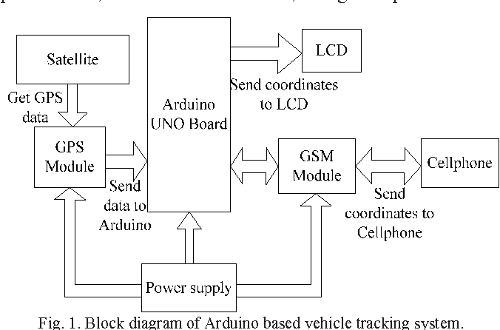در شکل زیر بلاک دیاگرام سیستم پیشنهادی نشان داده شده است:

شکل 1- بلاک دیاگرام سیستم ردیابی مبتنی بر برد آردوینو ]3[

موقعیت مکانی جسم متحرک به همراه زمان آن توسط ماژول GPS اندازه گرفته شده و به برد آردوینو فرستاده می­شود. این اطلاعات ارسالی توسط مودم GSM به سرور فرستاده می­شود که در نتیجه در سمت سرور موقعیت مکانی شی متحرک را به همراه زمان آن خواهیم داشت. در بخش نرم­افزاری، اطلاعات دریافتی پردازش شده و در پایگاه داده ذخیره می­شود. در انتها مسیر حرکت جسم متحرک بر روی نقشه نمایش داده خواهد شد]4[.

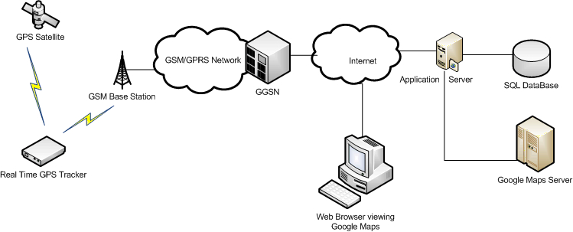

شکل 2- معماری سیستم ردیابی ]5[

# مراجع

[1] Mashood Mukhtar, “GPS based Advanced Vehicle Tracking and Vehicle Control System”, IJ. Intelligent Systems and Applications, 2015, 03, 1-12

[2] Sajjad Hussain Shah, Ilyas Yaqoob, “A Survey: Internet of Things (IOT) Technologies, Applications and Challenges”, IEEE International Conference on Smart Energy Grid Engineering, 24 Aug. 2016

[3] Md. Marufi Rahman, Jannatul Robaiat Mou, Kusum Tara, Md. Ismail Sarkar, “Real Time Google Map and Arduino Based Vehicle”, 2nd International Conference on Electrical, Computer & Telecommunication Engineering (ICECTE), December, 2016

[4] Neha Mangla, Sivananda G, Aishwarya Kashyap, Vinutha, “A GPS-GSM Predicated Vehicle Tracking System, Monitored in A Mobile App based on Google Maps”, International Conference on Energy, Communication, Data Analytics and Soft Computing (ICECDS), 2017

[5] Omar Abdulwahabe Mohamad, Rasha Talal Hameed,Nicolae Tapus, “Design and Implementation of Real Time Tracking System Based on Arduino”, International Conference onElectronics, Computers and Artificial Intelligence (ECAI), 2016

1. Internet of things
2. Global Positioning System
3. Global system for mobile communication